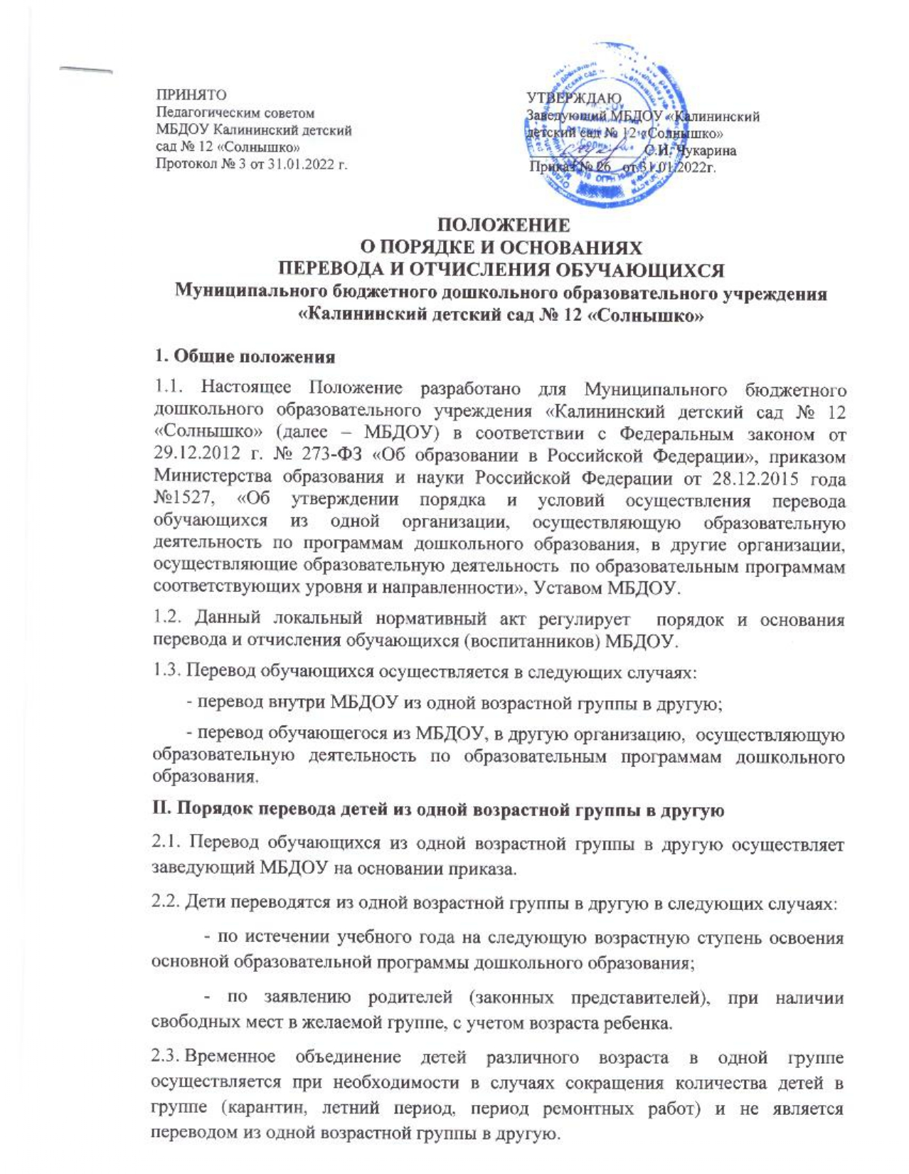

III. Порядок перевода детей из МБДОУ в другую организацию, осуществляющую образовательную деятельность по образовательным программам дошкольного образования
3.1. Перевод обучающегося из МБДОУ в другую организацию, осуществляющую образовательную деятельность по образовательным программам дошкольного образования осуществляется в следующих случаях:
- по инициативе родителей (законных представителей) обучающегося;
- в случае прекращения деятельности МБДОУ, аннулирования лицензии на осуществление образовательной деятельности;
- в случае приостановления действия лицензии.
3.2. Перевод обучающихся не зависит от периода (времени) учебного года.
3.3. В случае перевода обучающегося в другую образовательную организацию по инициативе его родителей (законных представителей):
3.3.1. Родитель (законный представитель) обучающегося самостоятельно осуществляет выбор принимающей организации и самостоятельно обращается с запросом в выбранную организацию с запросом о наличии свободных мест соответствующей возрастной категории обучающегося и необходимой направленности группы, в том числе с использованием информационно-телекоммуникационной сети «Интернет» (далее – сеть Интернет).
3.3.2. При отсутствии свободных мест в выбранной организации родитель (законный представитель) обучающегося обращается в Отдел образования администрации Шолоховского района для определения принимающей организации из числа муниципальных образовательных организаций.
3.3.3. Родитель (законный представитель) обучающегося обращается в МБДОУ с заявлением об отчислении обучающегося в связи с переводом в принимающую организацию (Приложение 1). Заявление о переводе может быть направлено в форме электронного документа с использованием сети Интернет.
3.3.4. В заявлении родителей (законных представителей) обучающегося об отчислении в порядке перевода в принимающую организацию указываются:
- фамилия, имя, отчество (при наличии) обучающегося;
- дата рождения;
- направленность группы;
- наименование принимающей организации. В случае переезда в другую местность родителей (законных представителей) обучающихся указывается в том числе населенный пункт, муниципальное образование, субъект Российской Федерации, в который осуществляется переезд.
3.3.5. На основании заявления родителей (законных представителей) обучающегося об отчислении в порядке перевода в трехдневный срок заведующий МБДОУ издает приказ об отчислении обучающегося в порядке перевода с указанием принимающей организации.
3.3.6. При отчислении обучающегося, администрация МБДОУ выдает родителям (законным представителям) личное дело обучающегося.
3.3.7. Требование предоставления других документов в качестве основания для зачисления обучающегося в связи с переводом из одной организации, осуществляющую образовательную деятельность по программам дошкольного образования, в другую организацию, осуществляющую образовательную деятельность по образовательным программам соответствующих уровня и направленности не допускается.
3.3.8. В порядке перевода из исходящей организации родители (законные представители) представляют в МБДОУ личное дело обучающегося вместе с заявлением о зачислении обучающегося а порядке перевода (Приложение 2) и предъявлением оригинала документа, удостоверяющего личность родителя (законного представителя) обучающегося. Подписью родителей (законных представителей) обучающегося фиксируется согласие на обработку их персональных данных и персональных данных обучающегося, в порядке, установленном законодательством Российской Федерации. При приеме в МБДОУ родители (законные представители) обучающегося должны быть ознакомлены с Уставом, лицензией на осуществление образовательной деятельности, с образовательными программами, и другими документами, регламентирующими деятельность организации, права и обязанности обучающихся.
3.3.9. После приема заявления и личного дела МБДОУ заключает договор об образовании по образовательным программам дошкольного образования (далее – Договор) с родителями (законными представителями) обучающегося и в течение трех рабочих дней после заключения договора заведующий МБДОУ издает приказ о зачислении обучающегося в порядке перевода.
3.3.10. В течение двух рабочих дней с даты издания приказа о зачислении обучающегося в порядке перевода МБДОУ письменно уведомляет исходную организацию о номере и дате приказа о зачислении обучающегося в МБДОУ.
3.4. В случае прекращения деятельности МБДОУ, аннулирования лицензии на осуществление образовательной деятельности, приостановления действия лицензии:
3.4.1. Отдел образования администрации Шолоховского района, являющийся учредителем МБДОУ, в соответствующем распорядительном акте указывает принимающую организацию (либо перечень принимающих организаций), в которую(ые) будут переводиться обучающиеся на основании письменных согласий их родителей (законных представителей) на перевод.
3.4.2. МБДОУ выдает уведомление о прекращении деятельности и предстоящем переводе родителям (законным представителям) (Приложение 3) в течение 5-ти рабочих дней с момента издания распорядительного акта Учредителя о прекращении деятельности МБДОУ, а также размещает уведомление на официальном сайте МБДОУ в сети Интернет. Данное уведомление должно содержать сроки предоставления письменных согласий родителей (законных представителей) обучающихся на перевод обучающихся в принимающую организацию, а также причину, влекущую за собой необходимость перевода обучающихся.
3.4.3. После получения письменных согласий родителей (законных представителей) обучающихся МБДОУ издает приказ об отчислении обучающихся в порядке перевода в принимающую организацию с указанием основания такого перевода.
3.4.4. В случае отказа от перевода в предлагаемую принимающую организацию родители (законные представители) обучающегося указывают об этом в письменном заявлении.
3.4.5. МБДОУ передает в принимающую организацию списочный состав обучающихся, письменные согласия родителей (законных представителей) обучающихся, личные дела.
3.4.6. В случае перевода обучающихся из другой организации, МБДОУ на основании представленных документов заключает договор с родителями (законными представителями) обучающихся и в течение трех рабочих дней после заключения договора издает приказ о зачислении обучающихся в порядке перевода в связи с прекращением деятельности исходной организации, аннулированием лицензии, приостановлением действия лицензии. В приказе о зачислении делается запись о зачислении обучающегося в порядке перевода с указанием исходной организации, в которой он обучался до перевода, возрастной категории обучающегося и направленности группы.
3.4.7. В МБДОУ на основании переданных личных дел на обучающихся формируются новые личные дела, включающие в том числе выписку из приказа о зачислении в порядке перевода, соответствующие письменные согласия родителей (законных представителей) обучающихся.
IV. Порядок отчисления
4.1. Образовательные отношения прекращаются в связи с отчислением ребенка из МБДОУ в следующих случаях:
- по заявлению родителей (законных представителей) ребенка, в том числе в случае перевода обучающегося для продолжения освоения образовательной программы в другую организацию, осуществляющую образовательную деятельность;
- по достижению ребенком возраста 8 лет;
- по обстоятельствам, не зависящим от воли ребенка или его родителей (законных представителей) и МБДОУ, в том числе в случае прекращения деятельности МБДОУ, аннулирования лицензии на осуществление образовательной деятельности, приостановления действия лицензии;
- в других предусмотренных законодательством случаях.
4.2. Основанием для прекращения образовательных отношений является приказ заведующего МБДОУ об отчислении обучающегося.
V. Порядок регулирования спорных вопросов
5.1. Спорные вопросы, возникающие между администрацией МБДОУ и родителями (законными представителями) при приеме и отчислении воспитанника, решаются совместно с Отделом образования администрации Шолоховского района.
Приложение 1
к Положению о порядке и основаниях
перевода и отчисления обучающихся
МБДОУ «Калининский детский
сад № 12 «Солнышко»

Форма заявления об отчисления в порядке перевода

Заведующему МБДОУ «Калининский
детский сад № 12 «Солнышко»
________________________________
(Ф.И.О. заведующего)
Фамилия_________________________
Имя_____________________________
Отчество_________________________
Родителя (законного представителя)

ЗАЯВЛЕНИЕ
ОБ ОТЧИСЛЕНИИ В ПОРЯДКЕ ПЕРЕВОДА

Прошу отчислить моего ребенка ______________________________________
__________________________________________________________________
(Фамилия, имя, отчество (при наличии), дата рождения обучающегося)
__________________________________________________________________
(Направленность группы)
Из МБДОУ «Калининский детский сад № 12 «Солнышко» в связи с переводом в
__________________________________________________________________
(Наименование принимающей организации)
В связи с переездом в _________________________________________________________________
__________________________________________________________________
с «_____» _______________________ 20__ г.

«___» ___________ 20__ г. Подпись ___________________

(В случае переезда в другую местность указывается в том числе населенный пункт, муниципальное образование, субъект Российской Федерации, в который осуществляется переезд)

Приложение 2
к Положению о порядке и основаниях
перевода и отчисления обучающихся
МБДОУ «Калининский детский
сад № 12 «Солнышко»

Форма заявления о приеме
в Муниципальное бюджетное дошкольное образовательное учреждение
«Калининский детский сад № 12 «Солнышко»

Заведующему МБДОУ «Калининский
детский сад № 12 «Солнышко»
________________________________________
(Ф.И.О. заведующего МБДОУ)
от _____________________________________
(Ф.И.О. заявителя)
________________________________________
(документ, удостоверяющий личность,
_______________________________________
серия, номер, когда и кем выдан)
_______________________________________ ,
Проживающего по адресу:__________________
________________________________________
Телефон:_________________________________

ЗАЯВЛЕНИЕ

Прошу принять моего ребенка _____________________________________________________________________________,
(ФИО ребенка полностью)
дата рождения ребенка_________________________________________________________,
место рождения ребенка _______________________________________________________,
адрес места жительства ребенка__________________________________________________
в Муниципальное бюджетное дошкольное образовательное учреждение «Калининский детский сад № 12 «Солнышко» в _________________________________________________
(группа общеразвивающей направленности)
с «___» __________ 20__ г. в связи с переводом из __________________________________
_____________________________________________________________________________
(Наименование образовательной организации и место ее нахождения)
Сведения о родителях:
Мать (законный представитель)__________________________________________________
_____________________________________________________________________________
(Ф.И.О. полностью)
Место работы, телефон _________________________________________________________

Отец (законный представитель) __________________________________________________
_____________________________________________________________________________
(Ф.И.О. полностью)
Место работы, телефон _________________________________________________________

В случае изменения указанных выше данных обязуюсь в течение 5 рабочих дней информировать об этом воспитателя группы, которую будет посещать мой ребёнок.
С Уставом, лицензией на осуществление образовательной деятельности, образовательными программами и другими документами, регламентирующими деятельность дошкольной организации ознакомлен (а).

К заявлению прилагаю:
1. ___________________________________________________________________________
2. ___________________________________________________________________________
3.___________________________________________________________________________
4. ___________________________________________________________________________
5. ___________________________________________________________________________

Дата «___» ___________20___г. __________________ ____________________
подпись расшифровка подписи

Регистрационный № ________ «___» _____________ 20__ г.

Заявление принял:
заведующий МБДОУ «Калининский
детский сад № 12 «Солнышко» ________________ (____________________)
подпись расшифровка подписи

Приложение 3
к Положению о порядке и основаниях
перевода и отчисления обучающихся
МБДОУ «Калининский детский
сад № 12 «Солнышко»
Форма уведомления о прекращении деятельности МБДОУ
и предстоящем переводе родителям (законным представителям)

Муниципальное бюджетное дошкольное учреждение
«Калининский детский сад № 12 «Солнышко»
____________________________________
____________________________________
(Фамилия, имя, отчество родителя(законного представителя)

УВЕДОМЛЕНИЕ № ____
«__» __________ 20__ г.

Уважаемый(ая) ___________________________________________________ !
В связи с___________________________________________________________
(прекращением деятельности МБДОУ, либо аннулированием лицензии на осуществление образовательной деятельности,
либо приостановлением действия лицензии)
__________________________________________________________________
(Дата и номер распорядительного акта)
Муниципальное бюджетное дошкольное образовательное учреждение «Калининский детский сад № 12 «Солнышко» прекращает свою деятельность с «__» _________ 20__ г.
Доводим до Вашего сведения, что Вам необходимо до «____» ____________ 20__ г. представить письменное согласие на перевод Вашего ребенка ____________________________________________________________________________
(Фамилия, имя, отчество (при наличии), дата рождения)
в другую организацию, осуществляющую образовательную деятельность по образовательным программам дошкольного образования, по Вашему выбору.

Заведующий МБДОУ «Калининский
детский сад № 12 «Солнышко» ________________ (____________________)
подпись расшифровка подписи

С уведомлением ознакомлен. Один экземпляр получил:
________________________________ _____________________ «__» ___________ 20__ г.
(Ф.И.О. родителя (законного представителя) (Личная подпись)

